Universidad ORT Uruguay

Instituto CTC Colonia

Obligatorio Programación 3

Obligatorio 1

Entregado como requisito para la obtención del título de Analista Programador

Xavier de Mello - Germán Marr

Tutora: Agostina Camacho

Año 2020

# Declaración de autoría:

Declaramos que el trabajo que se ofrece ante nuestras manos es completamente de nuestra autoría.

Se puede destacar que mientras se realizó este proyecto:

- Se destaca el apoyo por parte de nuestra profesora.

- La obra fue producida en su totalidad mientras se realizaba “Programación 3”.

- No existe ninguna publicación previa a la entrega.

- Toda explicación fueron a base de nuestras palabras.

# Abstract

La siguiente documentación fue realizada para la creación de un sitio web de venta online de instrumentos y accesorios musicales.

Cada artículo a presentar en la página tendrá una sección que abarque los detalles del mismo y con un video de YouTube para su presentación.

Se exhibirá un carrito de compras para el cliente y tendrá la funcionalidad de indicar los artículos que el cliente desee comprar y su cantidad. Al finalizar la compra se vaciará el carrito.

El sitio web tendrá un listado de artículos, una sección privada y pública:

Por parte del listado serán presentados todos los artículos filtrados por tipo y subtipo, enfatizando si son de oferta o destacados y con el fabricante como parte adicional. Se constará con un sistema de autentificación para los administradores del sistema para llevar a cabo sus funciones y para los clientes y así disponer de la funcionalidad de compras.

En la sección privada del sistema se implementará qué cada usuario administrador podrá ser agregado por otro, pero solo un administrador podrá eliminar a los demás, pero no podrá auto eliminarse ya que generaría problemas en la manipulación del sitio web asimismo cada administrador podrá modificar su propia contraseña.

También cabe destacar que cualquier administrador podrá eliminar clientes, agregar instrumentos, accesorios, tipos y subtipos de instrumentos. Los cuales estarán disponibles para la compra por parte de clientes.

Por la sección publica que estará disponible para los clientes podrá ser accedida por usuarios sin una identificación previa y en caso de que el usuario no tenga un registro, se podrá acceder al registro de usuario ingresando datos personales e información que permita su identificación para la realización de compras.

Para la creación de este sitio web se utilizará Web Forms de ASP.NET para la capa de presentación y C# para la creación de métodos en la capa de dominio. Los datos anteriormente mencionados serán persistidos en Microsoft SQL Server.

Contenido

Declaración de autoría: 2

Abstract 3

Relevamiento de requerimientos del sistema. 5

Requerimientos funcionales: 5

Requerimientos no funcionales: 6

Diagrama casos de uso del sistema 8

Caso de uso narrativo. 9

Diagrama de clases 14

MER 15

Normalización 16

Diagramas de secuencia 17

# Relevamiento de requerimientos del sistema.

## Requerimientos funcionales:

1. Gestión de instrumentos:

* El sistema permitirá el ingreso nuevos instrumentos, estos contaran con:
* Id, nombre, fabricante, descripción, fecha de fabricación, foto principal, precio, video, descuentos (opcional), colores, stock, lista de fotos (opcional) y subtipo de instrumento.
* El sistema permitirá eliminar instrumentos incorporados en el sistema.
* El sistema permitirá la modificación de los datos de instrumentos existentes en el sistema.

1. Gestión de Accesorios:

* El sistema permitirá el ingreso de los accesorios con los siguientes datos:
* Id, Nombre, descripción, fabricante, foto principal, precio.
* El sistema permitirá eliminar accesorios existentes en el sistema.
* El sistema permitirá modificar los datos de los accesorios en el sistema.

1. Iniciar sesión:

* El sistema permitirá la autenticación de los usuarios y de los administradores, a través de su correo electrónico y contraseña.

1. Gestión Administradores

* El sistema permitirá a los administradores agregar nuevos administradores al sistema.
* El sistema permitirá a un único administrador adquirir permisos para eliminar administradores incorporados en el sistema.
* El sistema permitirá a los administradores modificar sus propios datos.

1. Gestión Clientes:

* El sistema permitirá el ingreso de nuevos clientes con los siguientes datos:
* Id, Nombre, apellido, cedula de identidad, dirección, correo electrónico, contraseña, número de teléfono, genero.
* El sistema permitirá eliminar clientes del sistema.
* El sistema permitirá modificar datos de los clientes.

1. Gestión Tipo:

* El sistema permitirá el ingreso de nuevos tipos al sistema estos contaran con:
* Id y Nombre.
* El sistema permitirá eliminar tipos de instrumentos existentes en el sistema.
* El sistema permitirá modificar datos de los tipos de instrumentos existentes en el sistema.

1. Gestión Subtipo:

* El sistema permitirá los ingresos de nuevos subtipos de instrumentos con los siguientes datos:
* Id Subtipo, nombre y tipo de instrumento.
* El sistema permitirá eliminar subtipos de instrumentos.
* El sistema permitirá modificar subtipos de instrumentos en el sistema.

1. Estadísticas:

* El sistema emitirá una lista de las ventas concretadas mostrando los siguientes datos:
* Nombre del comprador, costo total, fecha del día de la compra.
* El sistema permitirá filtrar la lista dado un rango de fechas.
* El sistema permitirá el listado de artículos con sus respectivas cantidades de ventas totales con los más vendidos primero.

1. Artículos destacados.

* El sistema permitirá acceder al detalle los accesorios.
* El sistema permitirá acceder a los detalles de instrumentos presentando un video y emitiendo un listado de los accesorios para el instrumento permitiendo ver los datos de los accesorios.

1. Comprar

* El sistema permitirá a los usuarios comprar instrumentos y accesorios disponibles en el sistema.

1. Listado de artículos

* El sistema permitirá filtrar la lista según:
* Tipo
* Subtipo
* Artículos destacados o artículos en oferta
* Fabricante
* Fecha de fabricación o alfabéticamente.

1. Gestión de fabricantes.

* El sistema permitirá los ingresos de nuevos fabricantes.
* El sistema permitirá eliminar fabricantes existentes en el sistema.
* El sistema permitirá modificar los fabricantes incorporados en el sistema.

## 

## Requerimientos no funcionales:

1. El sistema será accesible a través de internet.
2. El sistema persistirá sus datos en una base de datos.
3. Se encriptarán todas las contraseñas de los usuarios para proteger información confidencial.
4. El sistema será intuitivo para los clientes:

* El menú se encontrará siempre visible.
* Se implementarán etiquetas en los campos que soliciten ingreso de información.
* Las secciones contaran con sus títulos correspondientes.

1. El sistema deberá abarcar la ley de tratamiento en condiciones de igualdad para personas con discapacidad.
2. El sistema deberá tener en cuenta la ley N° 19.438 Ley de protección de datos personales.

# Diagrama casos de uso del sistema

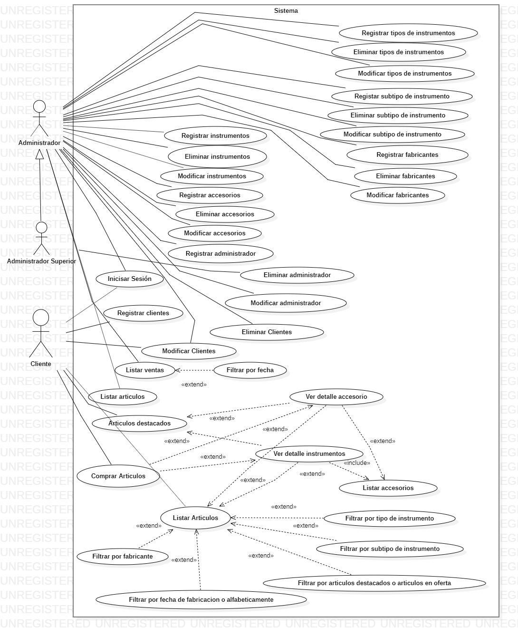

# 

# Caso de uso narrativo.

|  |  |
| --- | --- |
| **Identificador:** | CU01 |
| **Caso de uso:** | Registrar clientes |
| **Autores:** | Xavier de Mello, Germán Marr |
| **Fecha:** | 3/5/2020 |
| **Descripción:**  Permite al cliente registrarse en el sistema proporcionando sus datos. Para luego poder acceder a ciertas funcionalidades. | |
| **Actor/es:**  **Cliente** | |
| **Precondiciones:**  El cliente debe tener una conexión a internet para poder utilizar la web. | |
| **Flujo Normal:**   1. El cliente accede a la sección de registro. 2. El sistema muestra la sección de registro. 3. El cliente ingresa los datos solicitados (Nombre, apellido, cedula de identidad, dirección, correo electrónico, contraseña, número de teléfono, genero, país). 4. El sistema comprueba que los datos sean solicitados (Ejemplo: Nombre no debe contener caracteres numéricos o alfanuméricos) 5. El cliente confirma los datos ingresados. 6. El sistema verifica que la cedula de identidad ingresada sea correcta. 7. El sistema corrobora que no falten datos. 8. El sistema comprueba que no exista un cliente con los mismos datos ingresados. 9. El sistema limpia los campos e informa al cliente que todo funcionó con éxito. | |
| **Flujo Alternativo/s:**  4.0. El sistema le informa al cliente que los datos ingresados no son correctos.  4.1. El sistema solicita el nuevo ingreso al cliente.  6.0. El sistema le informa al cliente que la cedula de identidad no es correcta.  6.1. El sistema solicita que el cliente ingrese nuevamente la cedula de identidad.  7. El sistema informa al cliente que faltan datos y le solicita completar los  campos.  8. El sistema notifica al cliente que ya existe un cliente con los mismos datos  ingresados. | |
| **Flujo Excepcional/es:**  La comunicación con el servidor se corta durante el proceso, el cliente no se puede registrar. | |
| **Post condiciones:**  El cliente se registra con éxito y sus datos son almacenados en una base de datos. | |

|  |  |
| --- | --- |
| **Identificador:** | CU02 |
| **Caso de uso:** | Comprar Articulo |
| **Autores:** | Xavier de Mello, Germán Marr |
| **Fecha:** | 3/5/2020 |
| **Descripción:**  El sistema le permite a un cliente realizar la compra de instrumentos y accesorios disponibles en el sistema. | |
| **Actor/es:**  Cliente | |
| **Precondiciones:**  El cliente debe haber iniciado sesión para poder realizar la compra. | |
| **Flujo Normal:**   1. El cliente tras a ver accedido al detalle de algún artículo (instrumentos o accesorios) podrá agregar el articulo al carrito de compras. 2. El cliente indica la cantidad de artículos a comprar. 3. El sistema verifica que exista stock para la cantidad ingresada por el cliente. 4. El cliente selecciona el color del instrumento. 5. El cliente ingresara el método de pago a utilizar (tarjeta de crédito). 6. El sistema verifica que el método de pago sea correcto. 7. El cliente confirma la compra. 8. El sistema verifica que el carrito de compras no se encuentre vacio. 9. El sistema vacía el carrito de compras y notifica al cliente que la compra fue un éxito. | |
| **Flujo Alternativo/s:**  3. El sistema notifica al cliente que no existe stock para la cantidad solicitada.  6. El sistema informa que el método de pago introducido no es correcto.  8. El sistema informa que no se pudo concretar la compra debido a que el  carrito se encuentra vacío. | |
| **Flujo Excepcional/es:**  La comunicación con el servidor se corta durante el proceso, el cliente no pudo concretar la compra. | |
| **Post condiciones:**  El cliente realiza la compra con éxito. | |

|  |  |
| --- | --- |
| **Identificador:** | CU03 |
| **Caso de uso:** | Listar Ventas |
| **Autores:** | Xavier de Mello, Germán Marr |
| **Fecha:** | 3/5/2020 |
| **Descripción:**  El sistema emite un listado de las ventas realizadas mostrando el costo, nombre del cliente y la fecha que se realizó la compra.  El listado se podrá filtrar según un rango de fechas seleccionadas por el administrador. | |
| **Actor/es:**  Administrador | |
| **Precondiciones:**  El administrador haya iniciado sesión con anterioridad y debe acceder a la sección de estadísticas**.** | |
| **Flujo Normal:**   1. El sistema emitirá un listado con las ventas concretadas con los siguientes datos (el costo, nombre del cliente y la fecha que se realizó la compra). 2. El administrador selecciona un rango de fecha según el caso de uso narrativo desarrollado: CU04. | |
| **Flujo Alternativo/s:**  1. El sistema informa que no existen ventas en el sistema. | |
| **Flujo Excepcional/es:**  La comunicación con el servidor se corta durante el proceso, el administrador no pudo visualizar la lista de ventas. | |
| **Post condiciones:**  El administrador visualiza con éxito la lista de ventas. | |

|  |  |
| --- | --- |
| **Identificador:** | CU04 |
| **Caso de uso:** | Filtrar por fecha |
| **Autores:** | Xavier de Mello, Germán Marr |
| **Fecha:** | 3/5/2020 |
| **Descripción:**  Permite al administrador dado un rango de fecha filtrar la lista de ventas. | |
| **Actor/es:**  Administrador | |
| **Precondiciones:**  Deben existir elementos en la lista de ventas. | |
| **Flujo Normal:**  1. El administrador selecciona las fechas para filtrar la lista de ventas.  2. El sistema verifica que las fechas sean correctas.  3. El sistema filtra la lista correctamente. | |
| **Flujo Alternativo/s:**  2. El sistema notifica que las fechas indicadas son incorrectas. | |
| **Flujo Excepcional/es:**  La comunicación con el servidor se corta durante el proceso, el administrador no pudo filtrar la lista de ventas. | |
| **Post condiciones:**  El administrador filtro con éxito la lista de ventas. | |

# Diagrama de clases

# MER

# Normalización

Articulo (Id Articulo, urlFotoPrincipal, descripción, nombreArticulo, precio,Id_Fabricante,Stock_Articulo)

Instrumento_Articulo(Id_Instrumento, descuento, urlVideoYoutube, fechaFabricacion, Id_Subtipo, Id_Tipo)

Accesorios_Articulo(Id_Articulo,Id_Subtipo)

Tipo (Id_Tipo, nombre_Tipo)

Subtipo (Id_Subtipo, nombre_subtipo)

Subtipo_tiene_Tipo (Id_Subtipo, Id_Tipo)

Instrumento_posee_Subtipo_tipo(Id_Instrumento, Id_Subtipo,Id_Tipo)

Colores (Id_Color, Nombre_Color, Codigo_Color)

Instrumentos_Tienen_Colores (Id_Instrumento,Id_Color,Cantidad_Color)

Fotos_Adicionales (Id_FotoAdicional, urlImagen)

Articulos_tienen_Fotos_Adicionales(Id_Articulo, Id_FotoAdicional)

Fabricante (Id_Fabricante, nombre_Fabricante, direccion_Fabricante, correoElectronico_Fabricante)

Cliente (Id_Cliente, nombre_Cliente, apellido_Cliente, cedula_Cliente, direccion_Cliente, Correo_Cliente, contraseña_Cliente, telefono_Cliente,Venta)

Ventas (id_Venta, fecha_Venta, monto_Total_Venta, tarjeta_Venta, Estado, Id_Cliente)

Ventas_tienen_Articulos (Id_Venta,Id_Articulo, cantidad, precio, Id_Color);

Administradores (id_Admin, correo_Electronico_Admin, contraseña_Admin, permisos_Admin)

# Diagramas de secuencia

